Министерство образования и науки Республики Башкортостан

Государственное бюджетное профессиональное образовательное учреждение

Уфимский колледж статистики, информатики и вычислительной техники

**Отчет по практической работе №2**

Дисциплина: Программирование в 1С

Выполнил

Студент группы 18П-1

_____________ Панин Д.Э

«__» ______________ 2021г.

Проверил преподаватель

______________ Набиева Л.Р.

«__» _______________ 2021г.

2021 год

1. Создать Информационную базу

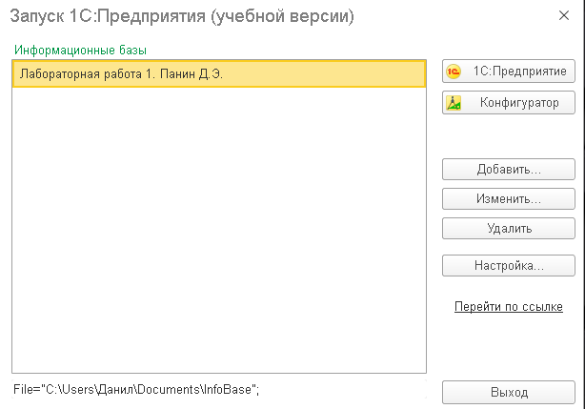

1. Создать справочник

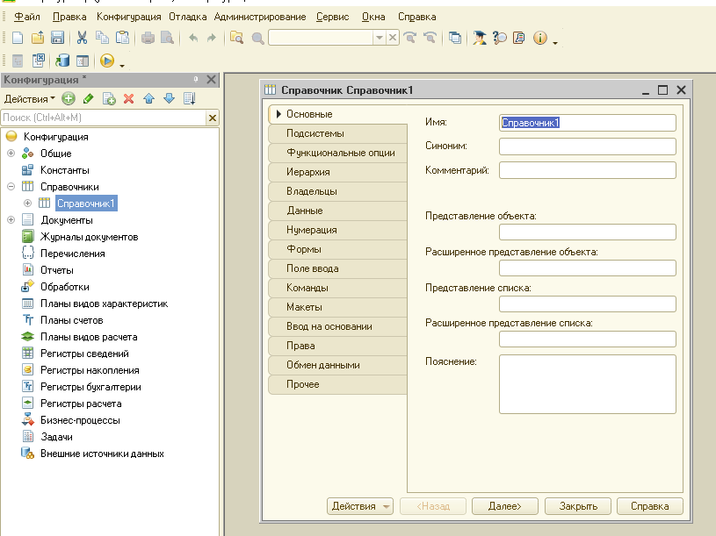

1. Удалить объект конфигурации

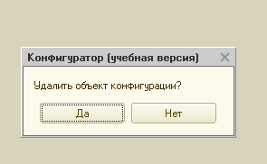

Рисунок -удаление объекта

1. Зайти в свойства и задать имя

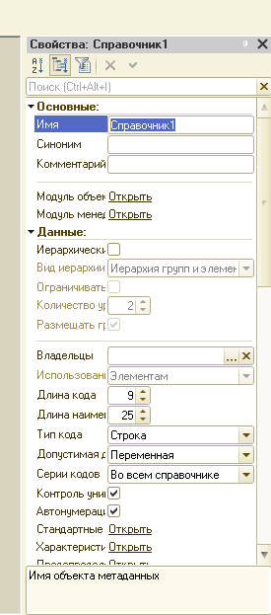

1. Сохранить новую конфигурацию

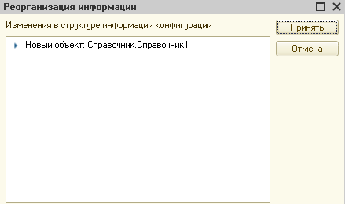

1. Выгрузить информационную базу

